- Creamos un BD o esquema y lo llamamos “prueba”.
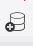 Elegimos
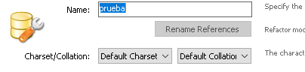
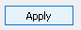 Aplicamos los cambios.
- Creamos la tabla “mascotas” haciendo el derecho en “Tables” y elegimos “Create table”.

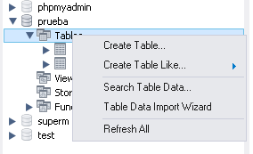

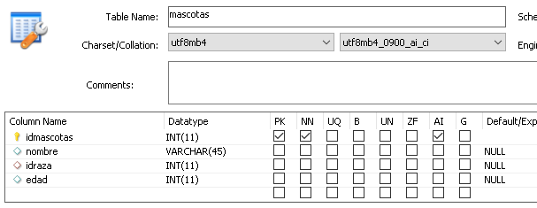
 Aplicamos los cambios.
- Creamos la tabla “razas” con Create table con los siguientes campos

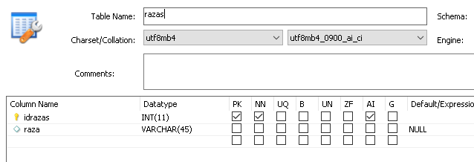

 Aplicamos los cambios.

- Creamos la relación entre el campo id de razas con el campo de idraza de razas.
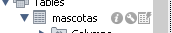Elegimos la llave
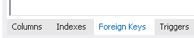 Elegimos Foreing keys
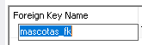 Colocamos el nombre
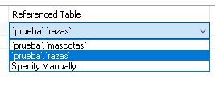Elegimos la tabla de referencia
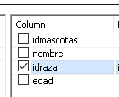Elegimos el campo que va a portarse como clave foránea
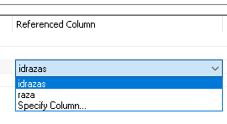 Elegimos la clave primaria en razas.
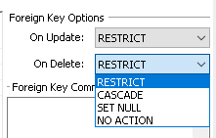 Seleccionamos la opción para la actualización y/o el borrado.
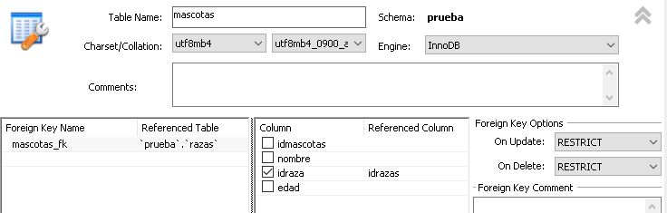
 Aplicamos los cambios.
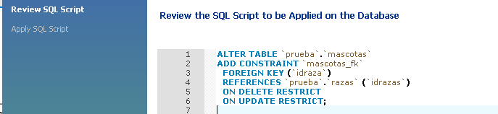Vemos en código SQL a aplicar
 Aplicamos los cambios.
- Ahora le cargamos los datos Razas
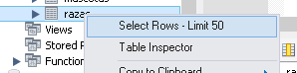 Seleccionamos esta opción

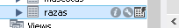 ó elegimos la tabla con el rayo

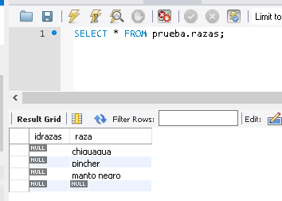Coloco los datos
 Aplicamos los cambios.
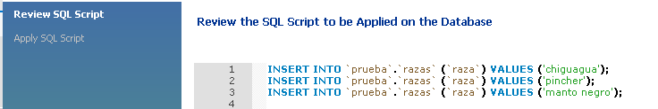Vemos el código sql
 Aplicamos los cambios.
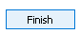

- Ahora le cagamos los datos a Mascotas de la misma forma pero con estos datos.
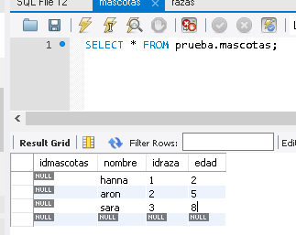
 Aplicamos los cambios.
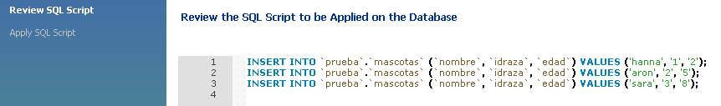
 Aplicamos los cambios.

- Hacemos un Join para que salga el nombre de cada perrito con su raza.
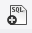 Creamos una consulta
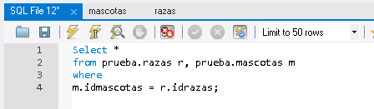
Seleccionamos 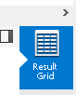 para ver los resultados
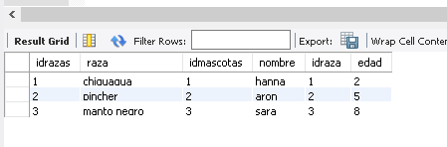
Para mostrar algunos campos.
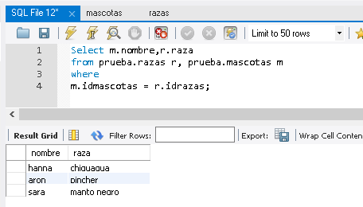
Con posteriormente vemos la consulta
- Crear un índice.
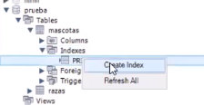
Elegimos el campo a indexar u ordenar “nombre”
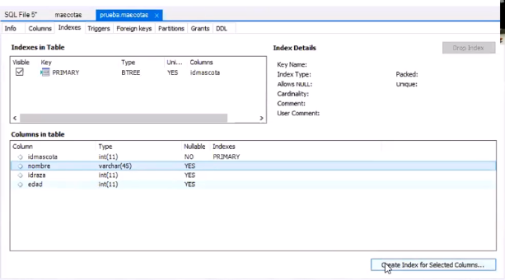
Le agregamos el nombre del index
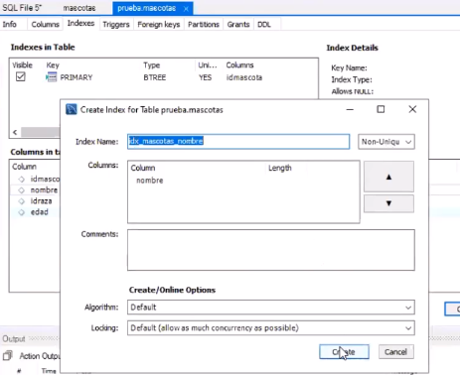

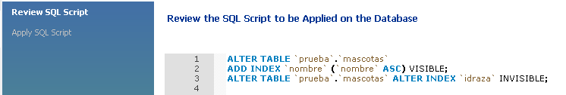Código SQL
 Aplicamos los cambios.

- Crear un procedimiento almacenado.
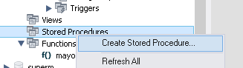

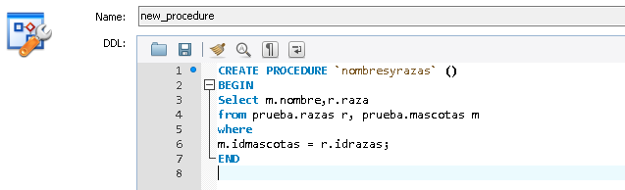
 Aplicamos los cambios.

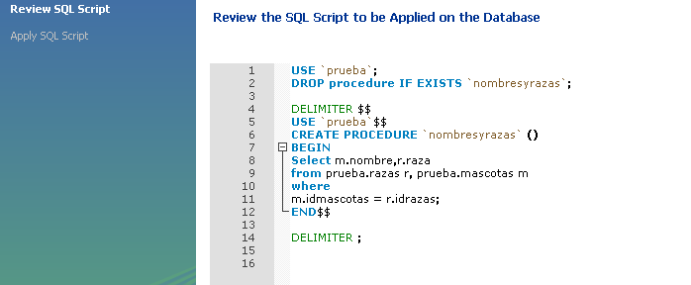Código SQL
 Aplicamos los cambios.

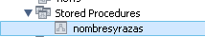Aparece en el listado de procedimientos almacenados

Ahora en una ventana de consulta llamamos al procedimiento
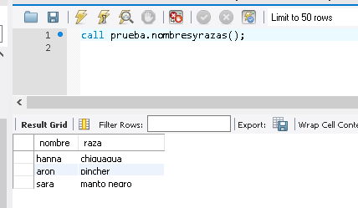
Con posteriormente vemos la consulta

- Función que nos diga cuál es la mascota con más edad de una determinada raza.
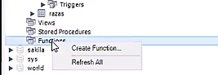
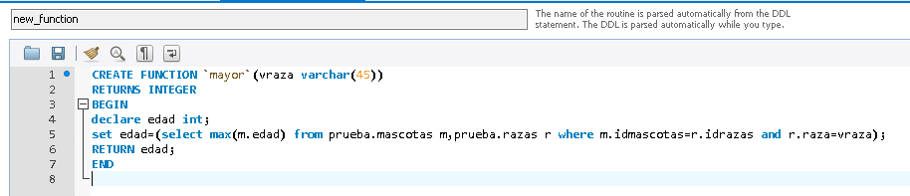
 Aplicamos los cambios.
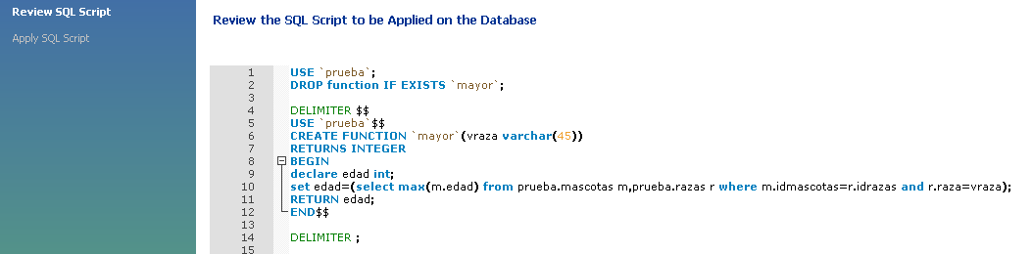
 Aplicamos los cambios.

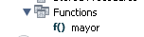Posteriormente se agrega al listado de funciones.
Llamamos a las funciones de la siguiente manera
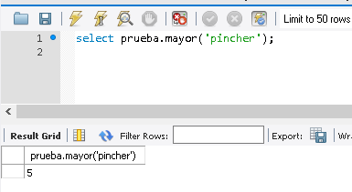
Otra posible configuración con el agregado de “READS SQL DATA”
CREATE FUNCTION `decana` (vraza varchar(45))
RETURNS INTEGER
READS SQL DATA
BEGIN
DECLARE edad int;
set edad = (select max(edad) from prueba.mascotas m,prueba.raza r where m.idraza=r.idraza and r.raza=vraza);
RETURN edad;
END
Para todas las razas con sus respectivos valores mayores.
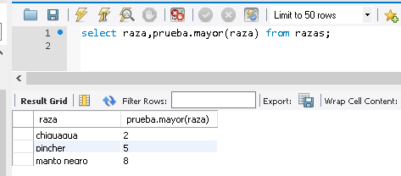
Con posteriormente vemos la consulta

- Crear una vista que nos permita ver las mascotas y sus razas.

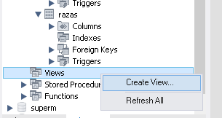
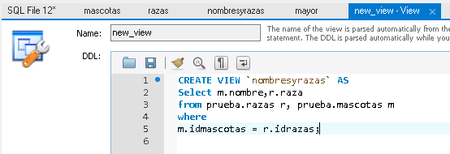
 Aplicamos los cambios.
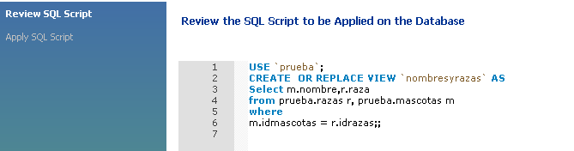
 Aplicamos los cambios.

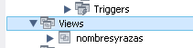Se agrega a la lista
La llamamos de la siguiente manera
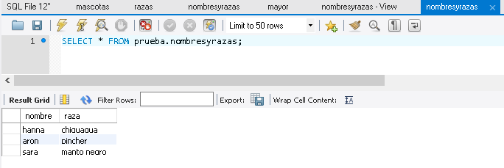
Con posteriormente vemos la consulta
- Referencias:
- Sobre los iconos de ejecución de comandos.

ejecutar la parte seleccionada del script o todo, si no hay selección.
ejecutar la declaración bajo el cursor del teclado.
ejecute el comando de explicación en la declaración debajo del cursor.

-Icono para borrar un registro.
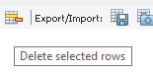

- Creamos un disparador o Trigger

Empezamos creando una tabla más que la llamamos acciones con la siguiente estructura

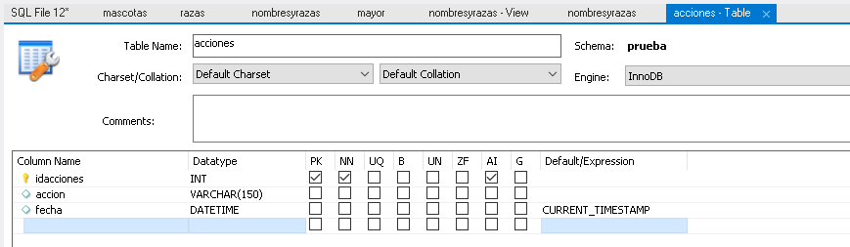

 Aplicamos los cambios.
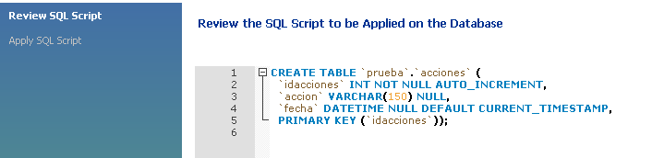
 Aplicamos los cambios.

Elegimos el icono de la llave y elegimos la opción triggers
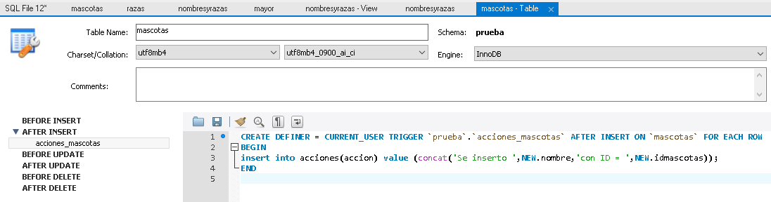
 Aplicamos los cambios.
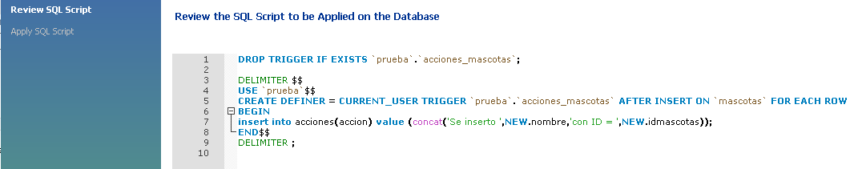
 Aplicamos los cambios.

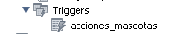 Se agregan a la lista
Se inserta un registro nuevo en mascotas.
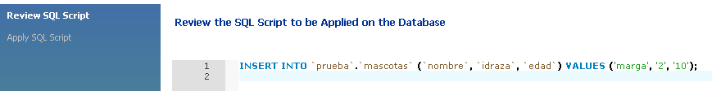

Se consulta tabla acciones.
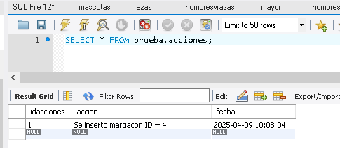

También podemos hacerlo directamente desde una consulta.
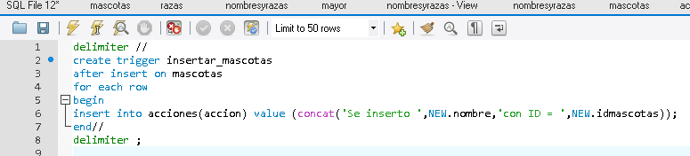

Igual si, decidimos optar por after delete
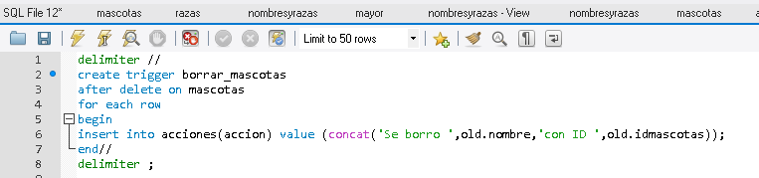

En los procedimientos también
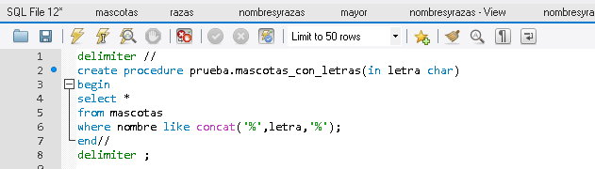

Así lo llamamos
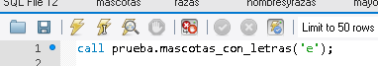

Call prueba.mascotas_con_letras('e');
Call prueba.mascotas_con_letras('n');
Call prueba.mascotas_con_letras('a');
Call prueba.mascotas_con_letras('o');

create procedure prueba.mascotas_con_letras(in letra char, out numero int)
begin
selectcount(*) into numero

call prueba.mascotas_con_letras('e',@cant_e);
call prueba.mascotas_con_letras('n',@cant_n);
call prueba.mascotas_con_letras('a',@cant_a);
call prueba.mascotas_con_letras('o',@cant_o);
select @cant_e as cantidad_con_letra_e,@cant_n,@cant_a,@cant_o;

- Funciones
delimiter //
create functionprueba.numero_letras (letra char) returnsint
readssql data
begin
declare numeroint;
selectcount(*) into numero fromprueba.mascotaswhere nombre likeconcat('%',letra,'%');
return numero;
end//
delimiter ;

select prueba.numero_letras('e');
select left(nombre,1) from prueba.mascotas;
select left(nombre,1),prueba.numero_letras(left(nombre,1)) from prueba.mascotas;
select left(nombre,1) as letra,prueba.numero_letras(left(nombre,1)) as numero_mascotas_con_letra from prueba.mascotas;

Vistas
create view vista_mascotas as
select * select idmascotas, nombre as mascotas
from prueba.mascotas
where edad > 5;

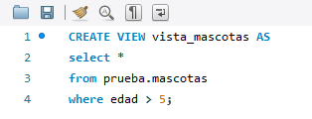

select * from prueba.vista_mascotas;

drop view prueba.vista_mascotas;
select * from prueba.vista_mascotas
where mascotas like '%a%';

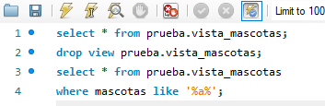

InnerJoin
use escuela;
select a.idalumnos,a.nombre,a.fecha_ingreso,a.nota,au.grado,au.division
from alumnos as a
inner join aulas as au
on a.idaula = au.idaulas;

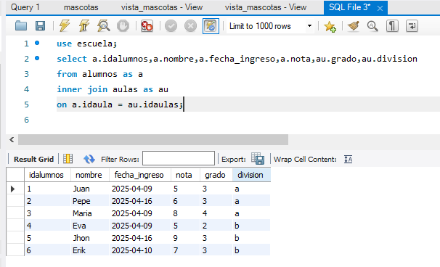

Left join
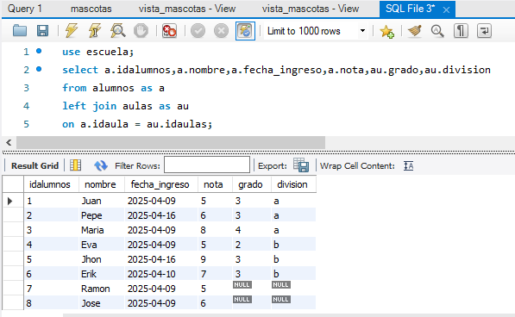

right join
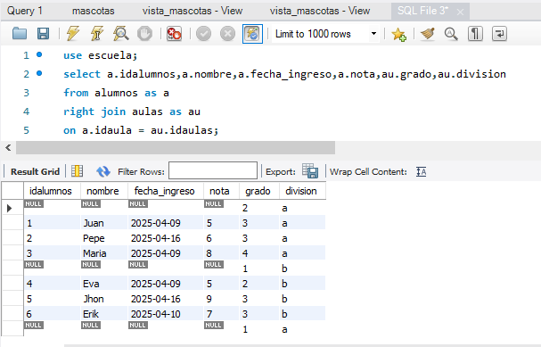
InnerJoin con tres tablas
SELECT *
FROM escuela.clases
Inner join escuela.alumnos on clases.idalumno = alumnos.idalumnos;

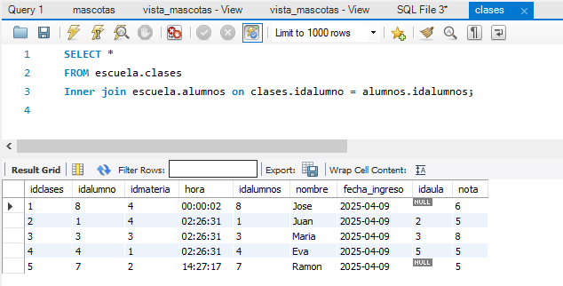

SELECT *
FROM escuela.clases
Inner join escuela.alumnos on clases.idalumno=alumnos.idalumnos
inner join escuela.materias on clases.idmateria=materias.idmaterias;

